Galerie La Ferronnerie
Brigitte Négrier
40, rue de la Folie-Méricourt
F-75011 Paris +33 (0)1 78 01 13 13
www.galerielaferronnerie.fr
mardi à vendredi : 14h-19h, samedi : 13h-19h
Membre du Comité Professionnel des Galeries d’Art

Matthieu Kavyrchine
La maison/Le monde (Lieux exemplaires)
photographies

vernissage le samedi 15 novembre de 15h à 20h
exposition du 13 novembre au 15 décembre 2014

19.11.14 > Dominique Dehais présentera à partir de 18h son livre
Zone de production, naissance d’une automobile - le 19, Crac Montbeliard/VO éditions.

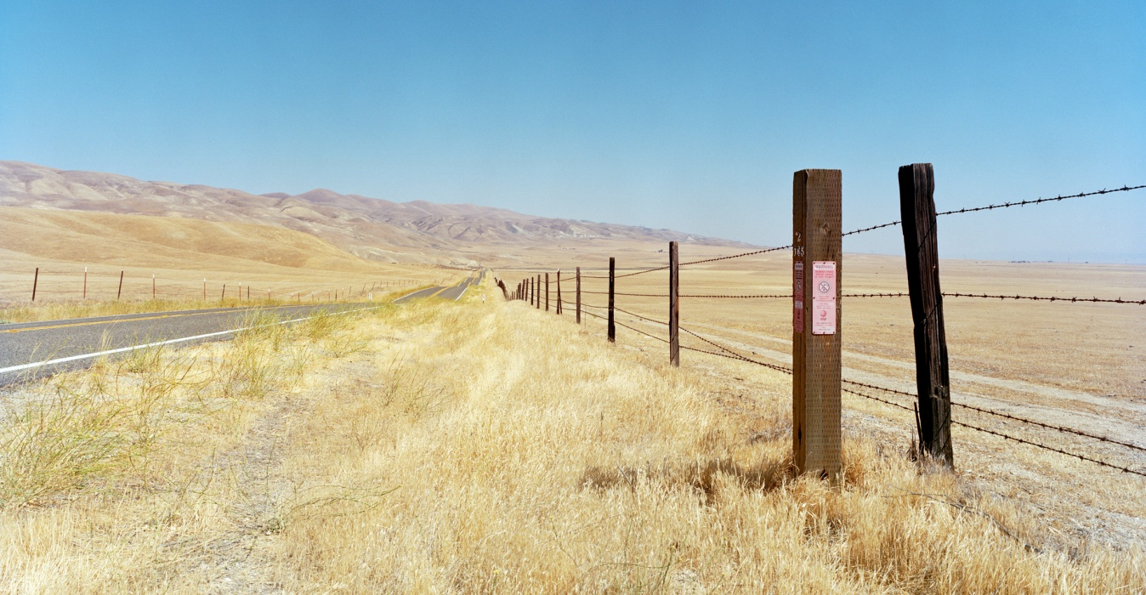

Matthieu Kavyrchine, série Câble, 2008,édition de 7, Point d’atterrissement du désert de Mojave, Ca., U.S.A.
Impression jet d’encre / Photo Rag® Ultra Smooth – Hahnemühle, 57 x 110 cm
.
Matthieu Kavyrchine (né en 1971 à Paris) après une formation à l’architecture, choisit en 1999
d’intégrer le post-diplôme du Studio national des arts contemporains du Fresnoy, dédié à la création audio visuelle. Il y travaille alors la photographie, la performance, la vidéo, collabore avec d’autres artistes, ébauche sa réflexion sur l’espace mental.
Ainsi, chacune de ses photographies nous plonge dans un lieu qui n’est pas, littéralement un
« ou-topos», territoire hors de portée, en suspens, imaginaire mais potentiellement existant.
Les photos choisies pour l’exposition La maison/Le monde (lieux exemplaires) appartiennent à deux ensembles, la série Habiter, et la série Câbles. Il s’agit dans les deux cas, pour Matthieu Kavyrchine, d’une tentative de s’approcher/d’entrer en connivence physiquement avec des endroits chargés symboliquement : la Villa Savoye serait-elle habitable ?
Comment enregistrer la trace discrète des points de départ ou d’arrivée des Câbles transatlantiques quasi-invisibles, seuls signes tangibles de ces milliards d’informations nécessaires au fonctionnement de la planète.

‘…Dans la série « Câbles », Matthieu Kavyrchine photographie les côtes de part et d’autre des océans, de l’Atlantique au Pacifique en passant par la mer du Nord. À première vue, ces photographies panoramiques semblent assez anodines : baigneurs estivaux (Green Hill, Rhode Island, U.S.A.); promeneurs observant la houle (Penmarch, France); plages de galets (Tuckerton, New Jersey, U.S.A.). Mais à y regarder de plus près, elles présentent un point commun également annoncé par la légende de l’image. Elles indiquent la présence d’un « point d’atterrissement » de câbles sous-marins par un panneau de signalisation (un panneau jaune en Angleterre à la vue des baigneurs, une bouée en bord de plage en France, une plaque orange sur un poteau en bois aux États-Unis). Scènes de plages, jetées ou routes pavillonnaires aux allures fictionnelles ne sont présentes dans l’image que parce qu’elles se trouvent à proximité d’un panneau signalant la présence de ces liaisons invisibles.

Tel un explorateur ou un topographe, Matthieu Kavyrchine arpente les côtes du monde entier afin de débusquer ces indices d’une liaison invisible à l’œil nu, comme s’il remontait le temps à la recherche d’une technique élaborée il y a plus d’un siècle mais qui régit aujourd’hui encore tout notre système de communication. À l’heure où l’information semble totalement dématérialisée, il est parfois difficile de se rappeler l’existence même de ces câbles qui tapissent le fond des océans et sans lesquels nous serions privés d’Internet; qui plus est, à l’heure où les serveurs racines sont placés sous surveillance maximale, il est d’autant plus difficile de concevoir que ces câbles soient si banalement signalés. À travers ce qu’il nomme une « rétro-fiction », un mécanisme inverse à celui de la science-fiction, qui consiste à se tourner vers le passé – et non plus le futur – pour trouver dans les grandes inventions issues d’imaginaires débordants une source d’inspiration intarissable, l’artiste part en quête de ces signes presque obsolètes…’
Extrait du texte de Audrey Illouz, in catalogue ‘Silent light’, 2010, à l’occasion de l’exposition de Matthieu Kavyrchine au Parc Culturel de Rentilly.

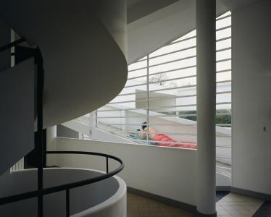
Matthieu Kavyrchine, série Habiter (ref 2), 2003, édition de 7,
Impression jet d'encre sur Hahnemühle, 72 cm x 90 cm
‘…À l’origine du projet Habiter, devenue une série photographique autonome, il y a une création
sonore de 30 minutes destiné aux Ateliers de Création Radiophonique de France Culture.
L’ensemble a pris place dans la villa Savoye de Le Corbusier à Poissy (Île de France).
Chaque fois, j’arrivais un peu avant la fermeture, le dimanche, vers 17h00. Je croisais les derniers
visiteurs, quelques touristes attardés, des couples en promenade. Les employés recomptaient leur caisse puis me laissaient seul. Il me fallait toujours un peu de temps pour me faire à ma nouvelle résidence. J’ai en général mal dormi, je laissais la lumière allumée. Doucement, l’architecture blanche de la villa devenait ma nouvelle coquille, un espace mental, propice à une réflexion sur la notion d’habiter/dés-habiter.
Puis sont venus les photos, des autoportraits. J’ai cherché à donner une place à mon corps. Être seul dans une maison et contrôler son image. Un arbre qui tombe dans une forêt déserte fait-il du bruit ? Une personne seule dans une maison vide et blanche peut-elle avoir une image ? J’ai cherché à habiter la villa comme une mouche, une araignée qui se loge dans les recoins inaccessibles. Le sac de couchage figure la chrysalide d’un éventuel papillon.
Les photographies ont ensuite servi de base au projet radiophonique…’

19.11.14 > à partir de 18h, Dominique Dehais, Emmanuel Hermange, Philippe Cyroulnik
présenteront le livre Zone de production, naissance d’une automobile, entretiens
le 19, Crac Montbeliard/VO éditions

Ce livre est le fruit d’un travail de près de quatre années incluant une résidence, une exposition, un temps de réflexion puis de rédaction. Il rend compte de ces « va-et-vient » entre le social et l’esthétique, entre l’ordinaire de la production, les blessures qu’elle produit sur les êtres, les résistances qu’elle suscite. Dominique Dehais fait apparaître les formes que cela peut prendre et l’imaginaire que cela peut engendrer. Il y fait le récit de son expérience. Il s’interroge sur la production de cette œuvre singulière qui, par un procès de déconstruction, montre une somme de gestes configurant une véritable « anamnèse » de la production de cet objet particulier qu’est une automobile. Il questionne ce qu’il en est de son exposition et de l’intégration en elle de cette part invisible de l’objet : ses producteurs. Son propos est accompagné d’entretiens avec des travailleurs de PSA Montbéliard et d’une importante contribution du critique d’art Emmanuel Hermange, résultant de nombreux échanges avec l’artiste. Les articulations que l’artiste a su établir entre le champ de la production et celui de l’art, sa prise en charge de la question de l’humain, de de sa place dans la production et des incidences fortes que celle-ci fait peser sur les travailleurs de la chaîne n’est pas la moindre des singularités de ce travail fortement impliqué dans la réalité sociale. C’est cette spécificité qui a été déterminante dans l’association entre Le 19, Crac et la Nouvelle Vie Ouvrière pour soutenir et mener ce projet éditorial à son terme.

A venir à la galerie

17.12.14 > 20.01.15 Lumières à la Folie, Marcela Gomez, installation, Richard Müller, Marie-Amélie Porcher, Jérôme Touron.

Hors les murs

Eva Bergera
14.11.14 > 23.11.14 (An)suite 2014, LASĒCU – LILLE,
curators : Michel Poitevin et Valérie Lefebvre, Lille, France
12.12.14 > 31.01.14 Trash Test / Crash Test - 2ème volet, janvier 2015,
Fondation FRANCÈS − SENLIS.

Kaarina Kaikkonen
5.09.14>16.11.14, Time to sprout, solo show, Wäinö Aaltonen Museum of Art, Turku, Finlande

Sanna Kannisto
6.11.14 > 6.12.14 Collective Collection, volet 2, BBB centre d'art, Toulouse

Benjamin Nachtwey
21.09.14 >23.11.14 Mythos Wald? Haus Beda, Bitburg, Allemagne

Laurent Fiévet
18.07.14 > 2.11.14, group show, Esthétiques d'un monde désenchanté, Abbaye Saint André,
Centre d’art contemporain, Meymac, France
2.10.14 > 15.11.14 Swing, Exposition personnelle,
Commissaires : Yaël Halberthal et Philippe Zagouri, Salon H, Paris

